UNIVERSIDADE FEDERAL DO RIO GRANDE DO SUL
INSTITUTO DE INFORMÁTICA
DEPARTAMENTO DE INFORMÁTICA TEÓRICA
DISCIPLINA DE TEORIA DA COMPUTAÇÃO N – INF05501
TURMA A

BRUNO LANDAU ALBRECHT – 151846

TRABALHO PRÁTICO DA MÁQUINA DE TURING 2

Programa que calcula X³

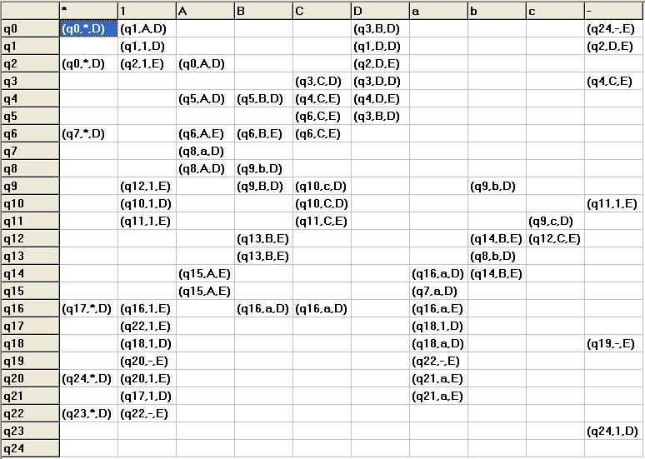

Programa que calcula o fatorial de X

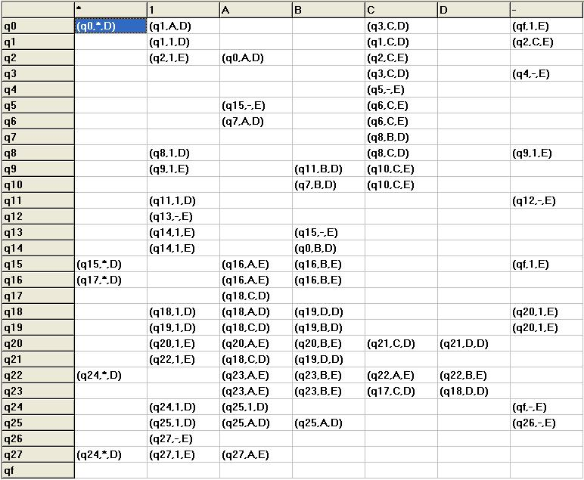

Programa que calcula X⁴

